ブランチとは何か、何の範囲を決めるのか
ブランチ管理は一つのアカウントを HQ・地域・キャンパスというツリーに分け、建物・リソース・ポリシー・デバイスのすべてをそのいずれかに所属させます。ブランチの管理者に何が見え、何を変更でき、ブランチが決めないことは何か—— データがどこにあるかを含めて。
2026-09-12 · https://offision.com/help/ja/directory/how-branch-management-works/
ブランチは、管理者のコンソールに estate のどの部分が表示され、そのうちどこ
を変更できるかを決めます。一つのアカウントで複数のキャンパス・オフィス・地域を
持ち、それぞれを別の管理者が運用しながら、互いのルームには触れさせない、という
ことができます。
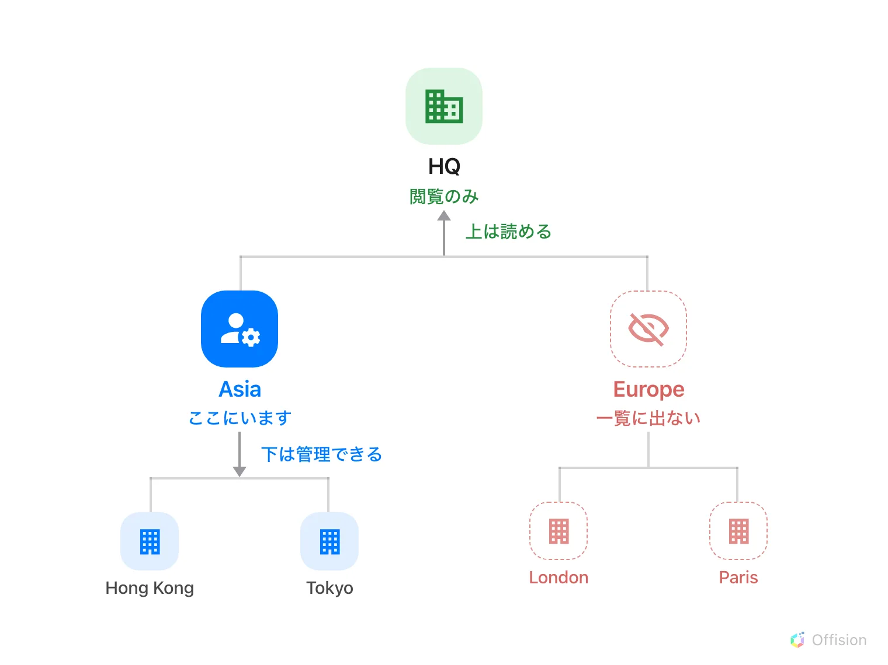
Asia の管理者は、上に連なるブランチをすべて読み、配下をすべて管理し、隣のブランチは見えません。

ツリー
このページはブランチ管理といい、ツリーを一つだけ描きます。新しいアカウントで
は HQ という根が一つあり、その下にブランチ、さらにその下にサブブランチが、
組織の実際の深さのぶんだけ続きます。
Where in Offision: admin app → directory/organization-unit (ブランチ管理)
すべての人はちょうど一つのブランチに属します。建物、フロア、ルーム、デスク、
ポリシー、クォータ、勤務スケジュール、パネル、画面、連携したデバイスも同じです。
マニュアルの他の箇所に出てくるブランチ管理の行は、どれもこの一つの項目を
設定しています——このレコードはどのブランチのものか、つまりどの管理者の目に
入るか、です。
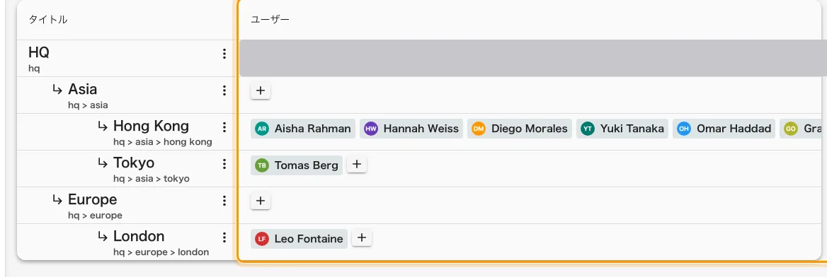
ツリーと、囲んだ列に並ぶ各ブランチの管理者。
フロアには自分のブランチがありません——建物に従い、その上のルームはフロアに
従います。建物を動かせば、その拠点ごと移動します。

上は読める、下は管理できる
規則は二つあり、その違いこそが知っておく価値のあるところです。
- 下は書き込み。 管理者は自分のブランチとその配下すべてを変更できます。
Asia は Asia、Hong Kong、Tokyo を管理します。
- 上は読み取り。 自分より上のブランチは見えるだけで、変更はできません。
Asia は HQ が全社に設定した内容を見て、そのままにしておきます。
- 横は何もない。 隣のブランチはグレーアウトもロックもされません——存在
しません。その建物は一覧に出ず、ルームはカレンダーに出ず、サブブランチも
まとめて消えます。
読み取りが上向きなのは、キャンパスが HQ の定めた規則を必要とするからです。
自分のルームが実際に従っているポリシーは見えなければなりません。書き込みが
上向きでないのは、HQ のポリシーを変えれば他のキャンパスすべてに及ぶからです。
根のブランチにいる管理者だけは両方向の例外で、HQ はすべてを見て、すべてを
変更できます。

いまどのブランチにいるか
ブランチ管理を有効にすると、上部バーが会社名とページのあいだにブランチを表示
します——会社 / ブランチ / モジュール / ページ。切り替えるとページが別の
範囲で読み込み直されるので、これは表示であると同時に操作でもあります。上位の
ブランチは読み取り専用として並びます。
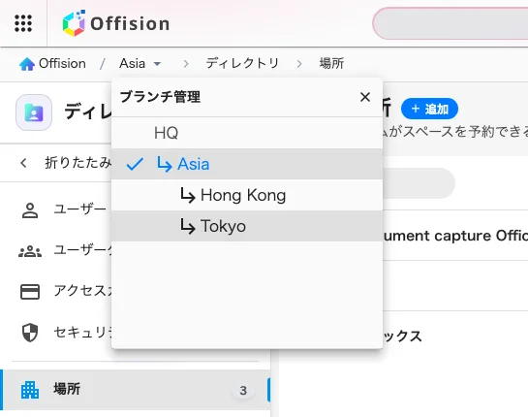
上部バーのブランチ一覧——この管理者が届くブランチと、読み取り専用の上位ブランチ。
このページには**（Beta）**の表示が付いており、数リリースにわたってそのままです。
本番アカウントで使われています。

ブランチが決めないこと
- 権限は権限のまま。 ブランチが狭めるのは estate であって、モジュールの
一覧ではありません。予約マネージャーは予約マネージャーです——自分のブランチ
の中で。そもそも誰がコンソールを開けるかは、その人の
権限ページで決まります。
- 誰がルームを予約できるか。 これはリソースとチームスペースから来るもので、
ブランチではありません——部署に専用ルームを持たせる
を参照してください。全社員に見えていて、なお一つのキャンパスが管理している
ルーム、ということがあり得ます。
- 連携先が何を送ってくるか。 接続はブランチの下に置かれ、同期されたデバイス
やスペースもそこに入ります。しかし向こう側の範囲までは狭められません。組織
全体で承認された Microsoft 365 の接続は、どのブランチに置いても組織全体を
同期します。
- データがどこにあるか。 Europe という名前のブランチを作っても、ヨーロッパの
データがヨーロッパに置かれるわけではありません。アカウント全体は、作成時に選ばれた
1 つの Azure データセンターにあります——
データはどこに保管されるかをご覧ください。
- すべてのレポート。 ブランチの管理者が使うマネージャー画面は自分のブランチに
狭められ、リソース使用分析 も同じです。しかし定期送信のメールレポートはそうでは
なく、センサーを使った分析ダッシュボードも同じく、誰が開いてもアカウント全体を
対象にします。
- ツリーそのもの。 ブランチ管理は、アカウント・メール・監査の設定と同じく、
根のブランチからしか開けません。キャンパスの管理者は範囲を与えられる側で、
自分で範囲を変えることはできません。
ブランチ管理はコンソールを分けるものです。管理者どうしが互いの設定でつまずかない
ようにするための仕組みであって、一つのアカウントを共有する二つの会社を隔てる壁で
はありません。

